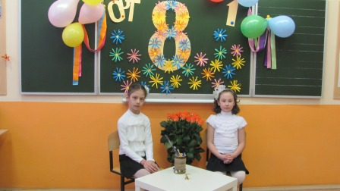

**ПРАЗДНИЧНАЯ ПРОГРАММА ДЛЯ МАМ**

*Класс украшен шарами. Оформлена выставка творческих работ мам и детей. На доске красочная надпись «ОРТ», 8 Марта, цветы, сделанные руками детей. Около доски столик ведущих.*

*(Звучат фанфары, выходят мальчики с поздравлением).*

Еще ершится холод зимний,

Восьмой всего лишь день весны,

Но вот цветами золотыми

Все улицы уже полны.

Воскресный день не праздный.

Мальчишкам сто забот_

Весенний первый праздник

По улице идет.

В пушистом желтом платье

Он в каждый дом проник.

Восьмерку на асфальте

Выводит ученик.

В безоблачную просинь

Отважный летчик взмыл.

Огромной цифрой восемь

Все небо расчертил.

И бублики в витрине

Восьмеркой разлеглись!

Повсюду цифра восемь-

Ты только приглядись.

Сегодня цифра восемь

Любимей всех других!

Мы с праздником поздравим

Всех женщин дорогих!

- Дорогие наши мамы! Поздравляем всех с первым весенним праздником – 8 Марта! Желаем добра, радости, яркого весеннего солнца, исполнения всех желаний! В нашей стране этот день давно уже превратился в веселый, шуточный, весенний праздник. Все с нетерпением ждут 8 Марта, но не потому, что мечтают о дорогих подарках, а потому, что это - день сюрпризов!

*( Звучит музыкальная заставка «Сюрприз»).*

**Ведущая ТВ**. Добрый день, дорогие телезрительницы! Мы рады приветствовать вас на канале ОРТ – Озорное Ребячье Телевидение. Прослушайте программу передач на 8 Марта!

*«Вести недели. Прогноз праздничный»*

*«Что хочет женщина» - передача о самом сокровенном на тему «Как хочется вернуться в детство»*

*Ток – шоу «Наши таланты»*

*И в заключение передача «Спокойной ночи, малыши»*

**Бабушка Валя**: Программу передач увижу

И к телевизору поближе.

Все посмотрю я, все равно-

Ток – шоу, новости, кино!

А передачи про наш класс?

Конечно, это в самый раз!

*(Звучит заставка «Вести недели». Выходят ведущие новостей.)*

**Ведущий 1**. **Послушайте сводку классных новостей.**

Ах, школьная неделя,

Чего в ней только нет!

В ней бури и метели

Свой оставляют след!

**Ведущий 2**. На прошлой неделе ученики Маша и Даниил занимали лидирующие позиции по потере школьных предметов. Всего в классе утеряно 6 карандашей, 4 ручки и 2 линейки.

**Ведущий 1**. Новости культуры. 10 февраля ученики 3 «Б» класса и их родители побывали в Малом театре на спектакле «Снежная королева». А 29 марта мы приглашаем на экскурсию в Третьяковскую галерею.

**Ведущий 2.** Стоит очередь в буфет

Змейкой извивается.

Кто-то лезет напролом

И кричит, толкается!

На этой неделе ученики 3 «Б» класса съели 21 пиццу, 28 шоколадных батончиков. 15 медвежат «Барни», 36 фрутелл!

**Ведущий 1.** От урока до урока, от звонка и до звонка,

Надо ждать совсем немного, перемена позвала!

Перемена! Перемена!

Заливается звонок.

3 «Б» - за телефоны

Все уселись кто где смог!

Проведена акция «Телефон для связи с родителями». В результате на переменах дети снова прыгают на скакалках , играют в «Колечко», обмениваются наклейками. Обклеили уже все, что можно!

**Ведущий 2.** Далее спортивные новости расскажет наш спортивный обозреватель Паша Горлов.

15 февраля наши спортсмены приняли участие в соревнованиях «Веселые старты» и победили в номинации «Самая дружная команда». Команда принимала участие в конкурсах, а болельщики выпустили газету с названием команды, девизом. Поздравим всех дружными апплодисментами.

*(Звучит музыкальная заставка* ***«Прогноз погоды»*** *и появляется ведущая Лена Ефимова с указкой).*

*Прогноз на неделю*: Весна просила передать,

Что не согласна долго ждать.

Что выглядит уже отлично

И скоро в гости будет лично!

*Прогноз на сегодняшний день:* Атмосфера в классе сегодня будет дружественной, возможны перепады настроения из-за громких раскатов смеха и продолжительных апплодисментов! Всего вам доброго!

*(Звучит лирическая музыкальная заставка.)*

**Ведущая ТВ. В нашем эфире любимая передача всех мам «Что хочет женщина?» и ее очаровательные ведущие Жанна и Алина.**

**Ведущая 1**. Здравствуйте, милые женщины! Сегодня вы самые очаровательные, самые привлекательные, самые обаятельные! Социологи 3 «Б» класса выяснили, что мамы на вопрос «Куда бы вы больше всего хотели попасть?» ответили так:

- на необитаемый остров (никого не видеть, ничего не слышать) – 20%;

- на Луну (дальше уже некуда) – 30%;

- к маме в детство (и поскорее) – 50%.

**Ведущая 2.** Мы не можем предоставить вам отдельный необитаемый остров, да и до Луны далековато…

Поэтому предлагаем вам оказаться в детстве. Представьте себе, что вы находитесь сейчас в своей родной школе. Надеемся, что вы не успели забыть свои девичьи фамилии. Первый урок математики ведет учитель Татьяна Александровна!

*(Входит ученица с учебником математики и указкой).*

**Учитель математики:**

- Здравствуйте! А вы почему сидите? Разве вы не видите, что учитель вошел в класс? Садитесь! Начинаем проверку таблицы умножения. Объясняю один раз. Работаем коллективно. Игра «Молчанка». Я называю пример, а вы отвечаете хлопками. Понятно?

*(Далее учитель называет примеры: 2х2, 3х2, 1х5, 0х7, 1х4. «Ученики» хлопают.)*

- А сейчас переходим к решению задач. Оля К.(девичья фамилия), если у тебя есть 100 рублей и ты попросишь у своего брата еще 100 рублей, сколько у тебя будет денег?

- Как и прежде 100 рублей.

- Да ты просто не знаешь математики!

- Нет, это вы не знаете моего братца!

- Математика так полюбилась Наташе Д., что она сама сочинила задачу в стихах для вас:

Улетали в облака 42 снеговика:

Треть летела с метлами, треть летела с ведрами.

Семеро с лукошками, трое с поварешками,

А один летел с граблями над лесами и полями.

Клин их скрылся вдалеке. Сколько было налегке? (3)

- Урок окончен! До свидания!

**Ведущая 1. А сейчас урок русского языка.** Его ведет учительница Софья Васильевна.

*(Входит ученица со стопкой тетрадок).*

- Итак, начинаем урок русского языка. Я проверила ваши тетрадки. Таня Е., я же просила тебя писать разборчивее!

- Ну да, может, вы попросите, чтобы я писала еще и без ошибок?

- Олеся П.! Признавайся честно, кто писал тебе домашнее сочинение?

- Софья Васильевна, честное слово, не знаю, я спать легла!

- Сегодня будем писать диктант. Неля Х., надеюсь, что не увижу тебя списывающей!

- Я тоже очень на это надеюсь!

- А теперь грамматическое задание. Составьте предложение с предлогом *на*. Тина К., отвечай!

- Корова залезла на дерево.

- Зачем?

- Чтобы был предлог *на*!

- И, наконец, повторим падежи и вопросы. Соня П., отвечай!

- У меня в голове и падежи, и вопросы, и весна!

Всё пробудилось ото сна:

По миру шествует ВЕСНА.

Как будто расцветаем мы,

Почувствовав приход ВЕСНЫ.

И захотелось выйти мне

Навстречу молодой ВЕСНЕ.

В листве зелёной утону

И в этом обвиню ВЕСНУ.

Природа дышит лишь одной

Неповторимою ВЕСНОЙ.

Скворец, присевший на сосне,

Горланит песни о ВЕСНЕ.

Другим об этом расскажи

И повторишь ты падежи.

- Урок окончен. До свидания!

**Ведущая 2.** **Урок физкультуры проведет для вас Павел Дмитриевич!**

- Встать! Класс, равняйсь! Смирно!

- Здравствуйте, ребята! Домашнее задание приготовили? Сегодня зачетный урок. Ко мне подойдут…(вызывает троих мам по девичьим фамилиям).

- Так! Почему без формы? Последний раз прощаю! Зачет по прыжкам в длину. Считаю до трех. На счет «три» надо прыгнуть как можно дальше.

- Раз, два, три! Да, деточка (тому, кто дальше прыгнул) у вас повышенная прыгучесть, вы, наверное «Растишку» регулярно употребляете!.(Остальным) – Отставить! Ваш прыжок никуда не годится! В зачет не уложились! Тренируйтесь каждый день. Через год придете на зачет.

- Запишите все домашнее задание. Не забывать утреннюю зарядку лица, то есть улыбайтесь. Ведь от улыбки день становится светлей! Урок окончен!

**Ведущая 1**. **Урок «Окружающий мир» ведет Василиса Афанасьевна.**

- Здравствуйте! Начинаем наш урок! Домашнее задание будет пересказывать Света В.

(встает и молчит)

_ Я тебя слушаю, Света!

Как это? Я ведь ничего не говорю!

Маша В. Где встречается вода в природе?

- Вы же сами сказали – в природе!

- Инна И.! Назовите 6 животных, которые живут в Арктике?

- Два тюленя и четыре белых медведя.

- Какие вещества не растворяются в воде?

- Рыбы!

- Оля Е. Читай про себя, ты мешаешь всем остальным!

- Но тут про меня ничего не написано!

- Так! Перейдем к истории. Марина А.! Кто взял Бастилию?

- Я не брала!

- Лена К.! Кто взял Бастилию?

- Марина не брала и я не брала!

- Да вы ничего не знаете, иду за директором!

- Даниил Сергеевич! Вы представляете? (И пересказывает ему ответы.)

- Да вы не волнуйтесь, Василиса Афанасьевна! Поиграют и отдадут! А какой класс?

- 3 «Б»!

- Нет, эти не отдадут!

*(Музыкальная заставка из фабрики звезд).*

**Ведущая ТВ. В эфире ток – шоу «Наши таланты»!**

Счастливый случай свел всех нас.

В прекрасный дружный класс!

В этой передаче мы все побываем

Таланты увидим, таланты узнаем!

**Ведущая 1.** Замечательную выставку творческих работ приготовили мы к сегодняшнему празднику. Теперь все знают, какие талантливые у нас мамы! Вот картины художницы Светланы Николаевны. А эти картины, вышитые крестиком – Елены Вячеславовны. Анна Давидовна удивила нас своими изделиями из бисера. Ольга Владимировна и Мария Вячеславовна представили свои тематические поделки. Все ребята нашего класса нарисовали портреты своих мам. А об этих ярких тарелочках мы расскажем позже.

**Ведущая 2.** «Майская песенка» - исполняет на скрипке Василиса, аккомпанирует ее мама Анастасия Николаевна.

**Ведущая 1.**  Акробатический танец «Проснувшийся змей» исполняет Давид.

**Ведущая 2.** Песня «Чешская полька» - хор 3 «Б» класса.

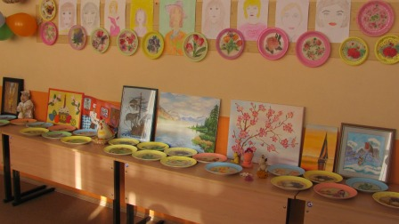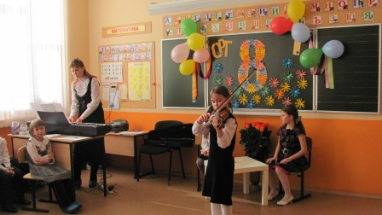

*(Музыкальная заставка «Спокойной ночи, малыши!»)*

**Ведущая ТВ.** И в заключение нашего телеэфира – самая добрая детская передача «Спокойной ночи, малыши!» и ее ведущая Аня со своими друзьями Хрюшей и Степашкой.

**Ведущая.** Рада приветствовать вас, дорогие наши зрительницы! В переводе с детского обозначает «наши мамы». Сегодня я расскажу вам, как появляются подарки.

**Хрюша.** А кому мы будем делать подарки?

**Ведущая.** Как кому? Нашим мамам. Сегодня такой замечательный праздник и без подарков никак нельзя!

**Степашка.** Аня! Можно мы тебе будем помогать?

**Ведущая.** Конечно, можно. Слушайте, внимательно!

- Итак, возьмите в руки керамическую тарелочку, протрите моющим средством. Выбираем картинку на бумажной салфетке, вырезаем сюжет, отделяем рисунок от ненужных слоев салфетки*. (Хрюша и Степашка помогают).* Наклеиваем на тарелку, затем тонируем края, украшаем узорами и покрываем лаком.

Вот так ученики нашего класса делали подарки своей маме!

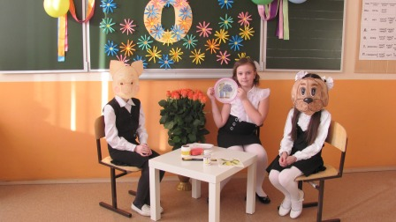

*(Звучит музыкальная заставка - песня «На свете слова нет, роднее и дороже», дети забирают с выставки свои подарки и выстраиваются у доски.)*

Мы поздравим наших мам любя

И, тепло сердец даря,

Пожелаем вам добра,

Света, солнца и тепла!

Крепко вас целуем, поздравляем

**Все вместе**: И подарки дарим от души!

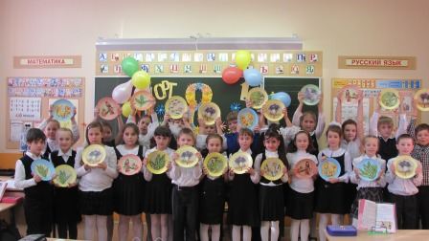

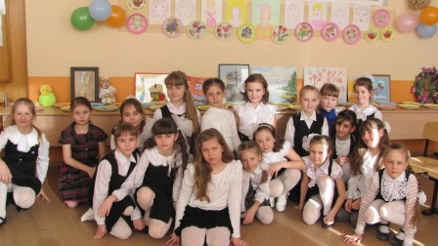

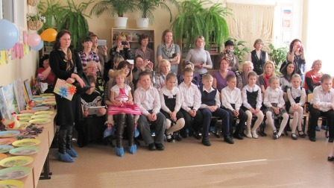

**Литература:**

«Сценарии школьных праздников» Москва 2009 «Экзамен»

«Классные часы» 3 класс Волгоград 2012 «Учитель»